ROMÂNIA
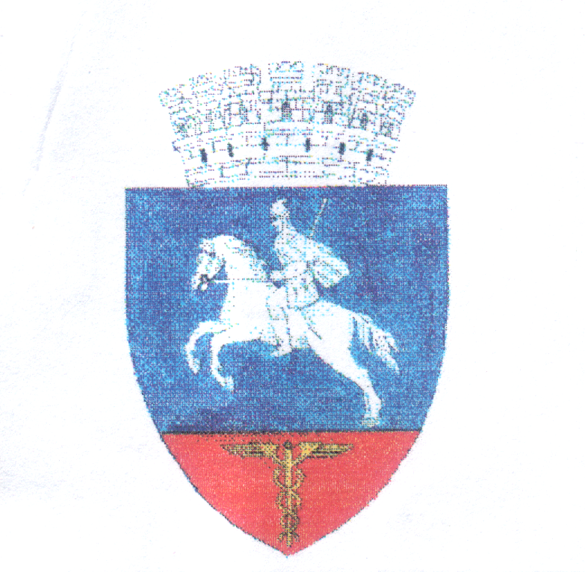

CONSILIUL LOCAL

ALEXANDRU ODOBESCU
JUDEŢUL CĂLĂRAŞI

Cod 8546, comuna Alexandru Odobescu, jud. Călăraşi, România cod fiscal : 3966281

HOTÃRÂRE
cu privire la constatarea apartenentei unui imobil (teren arabil intravilan) la domeniul privat al comunei Alexandru Odobescu

Consiliul local Alexandru Odobescu , întrunit în sedinta ordinarã din data de 26.01.2023.
Având în vedere:
-referat de aprobare nr.311/19.01.2023 intocmit de primarul comunei Alexandru Odobescu domnul Eremia Niculae;
--referatul de specialitate nr.310/19.01.2023 intocmit de domnul ing.Paul Ion prin care prezinta istoricul terenului;
-proiectul de hotarare nr.312/19.01.2023;
- masuratorile cadastrale efectuate de S.C TOPO INVEST CONS S.R.L
-avizul favorabil al comisiei de specialitate juridice şi de disciplină,
-prevederile art.139, din O.U.G 57/2019-privind Codul administrativ cu modificarile si complectarile ulterioare;
În temeiul art.196 alin 1,lit.a, din O.U.G 57/2019-privind Codul administrativ cu modificarile si complectarile ulterioare;
HOTÃRÃSTE:
Art.1 Se constata apartenenta la domeniul privat al comunei Alexandru Odobescu a imobilului teren arabil intravilan in suprafata de 2353 mp situat în sola 51/1, parcela 1/7, satul Nicolae Balcescu, comuna Alexandru Odobescu, judetul Cãlãrasi, cu urmãtoarele vecinãtãti:
NORD- DRUM
VEST- TEREN CIMITIR ORTODOX NR.CAD.21490
EST- DRUM
SUD – BOLDOACA TUDOREL SI MIU ILIE +CANAL
Art.2 Primarul comunei v-a duce la indeplinire prevederile prezentei
Secretarul primãriei va comunica prezenta celor interesati.

Presedinte sedintã. Contrasemneazã Secretar general,
Dinu Cristian Lorin Ilie Doinita

Nr.
Adoptatã la comuna Alexandru Odobescu
Astãzi 26.01.2023
Adoptatã cu voturi pentru , împotrivã nu, abtinere nu .

